Création d'un serveur Tomcat

Pré-requis
Disposer des droits d'administrationDisposer d'une connexion à Internet configurée et activée.

Installation
Installez les paquets tomcat7,libapache2-mod-php5 ou en ligne de commande :
$ sudo apt install tomcat7 libapache2-mod-php5
Autre possibilité : téléchargez Tomcat sur http://tomcat.apache.org/download-70.cgi
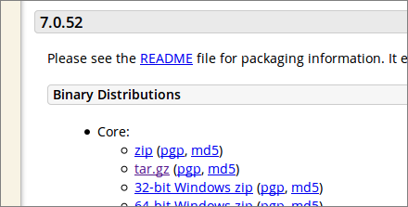
Dans Binary Distributions/Core, choisir le lien tar.gz.
Le placer, par exemple, dans le dossier /home/$USER/Téléchargements.
Allez dans le répertoire de téléchargement et décompressez l’archive téléchargée vers le répertoire /usr/local :
$ cd /home/$USER/Téléchargements
$ sudo tar -zxvf apache-tomcat-v.x.y.tar.gz
Cela y fait apparaître un répertoire apache-tomcat-v.x.y/.
Déplacez ce répertoire et créez le lien tomcat :
$ sudo mv apache-tomcat-v.x.y/ /usr/local/
$ sudo ln -s /usr/local/apache-tomcat-v.x.y /usr/local/tomcat
Créez l'utilisateur tomcat avec le mot de passe tomcat :
$ sudo adduser tomcat
...
Ajout de l'utilisateur « tomcat » ...
Ajout du nouveau groupe « tomcat » (1001) ...
Ajout du nouvel utilisateur « tomcat » (1001) avec le groupe « tomcat » ...
Le répertoire personnel « /home/tomcat » existe déjà. Rien n'est copié depuis « /etc/skel ».
...
Entrez le nouveau mot de passe UNIX :
Retapez le nouveau mot de passe UNIX :
passwd : le mot de passe a été mis à jour avec succès
Modification des informations relatives à l'utilisateur tomcat
Entrez la nouvelle valeur ou « Entrée » pour conserver la valeur proposée
Nom complet []:
N° de bureau []:
Téléphone professionnel []:
Téléphone personnel []:
Autre []:
Ces informations sont-elles correctes ? [O/n]
$
Et rendez-le propriétaire des répertoires de tomcat :
$ cd /usr/local/tomcat
$ sudo chown -R tomcat:tomcat .
$ sudo chmod -R 6770 .
Pour pouvoir intervenir sans être root, rendre l'utilisateur $USER membre du groupe tomcat :
$ sudo usermod -aG tomcat $USER

Pour l'installer sur un Raspberry, le copier via scp vers un répertoire du Raspberry Pi :
$ scp ~/Téléchargements/apache-tomcat-[version].tar.gz pi@framboise:/home/pi
Attention à mettre le -a : sinon, $USER changera de groupe au lieu d'ajouter tomcat

Configuration

Sauvegarde du site
$ sudo mkdir /usr/local/tomcat/oldwebapps
$ sudo mv /usr/local/tomcat/webapps/* /usr/local/tomcat/oldwebapps/

Utilisateurs et mots de passe
L'installation a créé un utilisateur tomcat7 sans droit.
Pour gérer tomcat, nous allons créer un utilisateur tomcat.
Pour cela, éditez avec les droits d'administration le fichier /etc/tomcat7/tomcat-users.xml pour ajouter entre les balises tomcat-users les lignes suivantes :
...
<tomcat-users>
# ...
<role rolename="tomcat"/>
<role rolename="admin-gui"/>
<role rolename="manager-gui"/>
<user username="tomcat" password="XXXXXX" roles="tomcat,admin-gui,manager-gui"/>
</tomcat-users>
...
-> L'utilisateur tomcat a pour mot de passe XXXXXX, ses rôles sont tomcat, admin-gui et manager-gui.

Fichiers
<VirtualHost *:80>
ServerAdmin webmaster@localhost
DocumentRoot /var/www
<Directory />
Options FollowSymLinks
AllowOverride None
</Directory>
<Directory /var/www/>
Options Indexes FollowSymLinks MultiViews
AllowOverride None
Order allow,deny
allow from all
</Directory>
ScriptAlias /cgi-bin/ /usr/lib/cgi-bin/
<Directory "/usr/lib/cgi-bin">
AllowOverride None
Options +ExecCGI -MultiViews +SymLinksIfOwnerMatch
Order allow,deny
Allow from all
</Directory>
Alias /phppgadmin /usr/share/phppgadmin
ErrorLog ${APACHE_LOG_DIR}/error.log
# Possible values include: debug, info, notice, warn, error, crit,
# alert, emerg.
LogLevel warn
CustomLog ${APACHE_LOG_DIR}/access.log combined
</VirtualHost>
...
127.0.0.1 localhost.localdomain localhost framboise framboise.local
Fichier de démarrage du serveur Catalina pour Tomcat :
#!/bin/sh
# Licensed to the Apache Software Foundation (ASF) under one or more
# contributor license agreements. See the NOTICE file distributed with
# this work for additional information regarding copyright ownership.
# The ASF licenses this file to You under the Apache License, Version 2.0
# (the "License"); you may not use this file except in compliance with
# the License. You may obtain a copy of the License at
#
# http://www.apache.org/licenses/LICENSE-2.0
#
# Unless required by applicable law or agreed to in writing, software
# distributed under the License is distributed on an "AS IS" BASIS,
# WITHOUT WARRANTIES OR CONDITIONS OF ANY KIND, either express or implied.
# See the License for the specific language governing permissions and
# limitations under the License.
# -----------------------------------------------------------------------------
# Start Script for the CATALINA Server
# -----------------------------------------------------------------------------
# Better OS/400 detection: see Bugzilla 31132
os400=false
case "`uname`" in
OS400*) os400=true;;
esac
# resolve links - $0 may be a softlink
PRG="$0"
while [ -h "$PRG" ] ; do
ls=`ls -ld "$PRG"`
link=`expr "$ls" : '.*-> \(.*\)$'`
if expr "$link" : '/.*' > /dev/null; then
PRG="$link"
else
PRG=`dirname "$PRG"`/"$link"
fi
done
PRGDIR=`dirname "$PRG"`
EXECUTABLE=catalina.sh
# Check that target executable exists
if $os400; then
# -x will Only work on the os400 if the files are:
# 1. owned by the user
# 2. owned by the PRIMARY group of the user
# this will not work if the user belongs in secondary groups
eval
else
if [ ! -x "$PRGDIR"/"$EXECUTABLE" ]; then
echo "Cannot find $PRGDIR/$EXECUTABLE"
echo "The file is absent or does not have execute permission"
echo "This file is needed to run this program"
exit 1
fi
fi
exec "$PRGDIR"/"$EXECUTABLE" start "$@"
Script de démarrage pour OpenClinica :
#!/bin/bash
#
# tomcat
#
# chkconfig: 2345 90 15
# description: Tomcat start script for OpenClinica.
#
#
#
# Change the variables below if they do not mee your environment.
RETVAL=$?
export INIT_NAME="tomcat"
export CATALINA_HOME="/usr/local/tomcat"
export JAVA_HOME="/usr/local/java"
#please note that -#XX:ParallelGCThreads need to be equivalent of number of cores
export JAVA_OPTS="$JAVA_OPTS -Xmx1280m -XX:+UseParallelGC -XX:ParallelGCThreads=1 -XX:MaxPermSize=180m -XX:+CMSClassUnloadingEnabled"
case "$1" in
start)
ps ax | grep "$CATALINA_HOME" | grep "$JAVA_HOME" |grep -v grep | awk '{printf $1 " "}' | wc | awk '{print $2}' > /tmp/$INIT_NAME_process_count.txt
read line < /tmp/$INIT_NAME_process_count.txt
if [ $line -gt 0 ]; then
echo "Tomcat is already running with a PID of `ps ax | grep "$CATALINA_HOME" | grep "$JAVA_HOME" | awk '{printf $1 " "}'`"
else
if [ -f $CATALINA_HOME/bin/startup.sh ];
then
echo $"Starting Tomcat"
/bin/su tomcat $CATALINA_HOME/bin/startup.sh
fi
/etc/init.d/$INIT_NAME status
fi
;;
stop)
ps ax | grep "$CATALINA_HOME" | grep "$JAVA_HOME" |grep -v grep | awk '{printf $1 " "}' | wc | awk '{print $2}' > /tmp/$INIT_NAME_process_count.txt
read line < /tmp/$INIT_NAME_process_count.txt
if [ $line -gt 0 ]; then
if [ -f $CATALINA_HOME/bin/shutdown.sh ];
then
echo $"Stopping Tomcat"
/bin/su tomcat $CATALINA_HOME/bin/shutdown.sh
fi
sleep 10
/etc/init.d/$INIT_NAME status
else
echo
echo "Tomcat was not running"
echo
fi
;;
restart)
/etc/init.d/$INIT_NAME stop
/etc/init.d/$INIT_NAME start
;;
status)
ps ax | grep "$CATALINA_HOME" | grep "$JAVA_HOME" |grep -v grep | awk '{printf $1 " "}' | wc | awk '{print $2}' > /tmp/$INIT_NAME_process_count.txt
read line < /tmp/$INIT_NAME_process_count.txt
if [ $line -gt 0 ]; then
echo
echo -n "Tomcat is running with a PID of "`
ps ax | grep "$CATALINA_HOME" | grep "$JAVA_HOME" | awk '{printf $1 " "}'`
echo -n ""
echo
else
echo
echo "Tomcat is not running"
echo
fi
;;
kill)
PID=`ps aux | grep "$CATALINA_HOME" | grep "$JAVA_HOME" | awk '{printf $2 " "}'`
echo
echo "Killing Tomcat process running on PID $PID"
echo
kill $PID
sleep 10
echo "Confirming tomcat is killed"
/etc/init.d/$INIT_NAME status
;;
forcekill)
PID=`ps ax | grep "$CATALINA_HOME" | grep "$JAVA_HOME" |awk '{printf $1 " "}'`
echo
echo "Killing Tomcat process running on PID $PID"
echo
kill -9 $PID
sleep 10
echo "Confirming tomcat is killed"
/etc/init.d/$INIT_NAME status
;;
*)
echo $"Usage: $0 {start|stop|restart|status|kill|forcekill}"
exit 1
;;
esac
exit $RETVAL

Derniers réglages

Numéro de port
Pour changer le numéro de port, ouvrez avec les droits d'administration le fichier /usr/local/tomcat/conf/server.xml pour le modifier comme ceci : localisez la balise Connector et changez l'attribut port.

Test
Démarrez le serveur Tomcat:
$ sudo /usr/local/tomcat/bin/startup.sh
Ouvrir dans un navigateur l'adresse
en local : http://localhost:8080sur internet : http://<adresse_du_site>:8080La page de tomcat doit s'afficher :
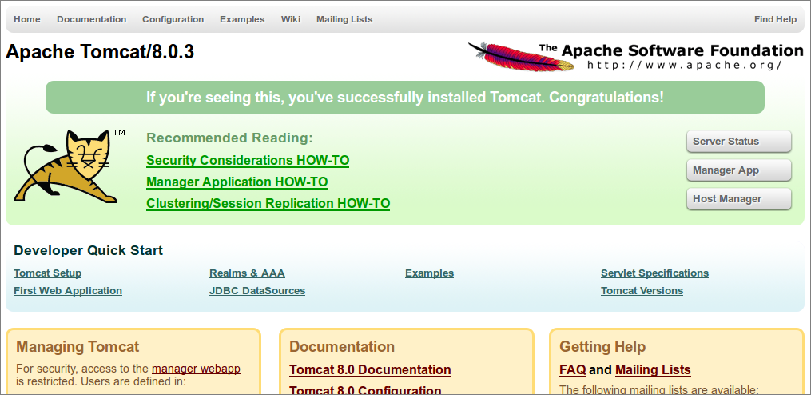

Démarrage et arrêt

Au lancement de la machine
Cf. la page Faire un Demon (ou service) sous Linux
Pour que tomcat se lance automatiquement à chaque démarrage, éditez avec les droits d'administration le fichier /etc/init.d/tomcat pour y écrire ceci :
#!/bin/sh
start()
{
/usr/local/tomcat/bin/startup.sh
echo "start"
}
stop()
{
/usr/local/tomcat/bin/shutdown.sh
echo "stop"
}
restart()
{
stop;
sleep 1;
start;
}
status()
{
ps ax | grep "$CATALINA_HOME" | grep "$JAVA_HOME" |grep -v grep | awk '{printf $1 " "}' | wc | awk '{print $2}' > /tmp/$INIT_NAME_process_count.txt
read line < /tmp/$INIT_NAME_process_count.txt
if [ $line -gt 0 ]; then
echo
echo -n "Tomcat tourne avec un PID = "`ps ax | grep "$CATALINA_HOME" | grep "$JAVA_HOME" | awk '{printf $1 " "}'`
echo -n ""
echo
else
echo
echo "Tomcat ne tourne pas"
echo
fi
}
case $1 in
start)
start;;
stop)
stop;;
restart)
restart;;
status)
status;;
*)
start;;
esac
Éditez avec les droits d'administration le fichier /usr/local/tomcat/bin/setenv.sh avec le contenu suivant :
INIT_NAME=tomcat
JAVA_HOME=/usr/local/java
JRE_HOME=/usr/local/java/jre
Voici celui fourni avec openclinica :
#!/bin/bash
#
# tomcat
#
# chkconfig: 2345 90 15
# description: Tomcat start script for OpenClinica.
#
#
#
# Change the variables below if they do not mee your environment.
RETVAL=$?
export INIT_NAME="tomcat"
export CATALINA_HOME="/usr/local/tomcat"
export JAVA_HOME="/usr/local/java"
#please note that -#XX:ParallelGCThreads need to be equivalent of number of cores
export JAVA_OPTS="$JAVA_OPTS -Xmx1280m -XX:+UseParallelGC -XX:ParallelGCThreads=1 -XX:MaxPermSize=180m -XX:+CMSClassUnloadingEnabled"
case "$1" in
start)
ps ax | grep "$CATALINA_HOME" | grep "$JAVA_HOME" |grep -v grep | awk '{printf $1 " "}' | wc | awk '{print $2}' > /tmp/$INIT_NAME_process_count.txt
read line < /tmp/$INIT_NAME_process_count.txt
if [ $line -gt 0 ]; then
echo "Tomcat is already running with a PID of `ps ax | grep "$CATALINA_HOME" | grep "$JAVA_HOME" | awk '{printf $1 " "}'`"
else
if [ -f $CATALINA_HOME/bin/startup.sh ];
then
echo $"Starting Tomcat"
/bin/su tomcat $CATALINA_HOME/bin/startup.sh
fi
/etc/init.d/$INIT_NAME status
fi
;;
stop)
ps ax | grep "$CATALINA_HOME" | grep "$JAVA_HOME" |grep -v grep | awk '{printf $1 " "}' | wc | awk '{print $2}' > /tmp/$INIT_NAME_process_count.txt
read line < /tmp/$INIT_NAME_process_count.txt
if [ $line -gt 0 ]; then
if [ -f $CATALINA_HOME/bin/shutdown.sh ];
then
echo $"Stopping Tomcat"
/bin/su tomcat $CATALINA_HOME/bin/shutdown.sh
fi
sleep 10
/etc/init.d/$INIT_NAME status
else
echo
echo "Tomcat was not running"
echo
fi
;;
restart)
/etc/init.d/$INIT_NAME stop
/etc/init.d/$INIT_NAME start
;;
status)
ps ax | grep "$CATALINA_HOME" | grep "$JAVA_HOME" |grep -v grep | awk '{printf $1 " "}' | wc | awk '{print $2}' > /tmp/$INIT_NAME_process_count.txt
read line < /tmp/$INIT_NAME_process_count.txt
if [ $line -gt 0 ]; then
echo
echo -n "Tomcat is running with a PID of "`
ps ax | grep "$CATALINA_HOME" | grep "$JAVA_HOME" | awk '{printf $1 " "}'`
echo -n ""
echo
else
echo
echo "Tomcat is not running"
echo
fi
;;
kill)
PID=`ps aux | grep "$CATALINA_HOME" | grep "$JAVA_HOME" | awk '{printf $2 " "}'`
echo
echo "Killing Tomcat process running on PID $PID"
echo
kill $PID
sleep 10
echo "Confirming tomcat is killed"
/etc/init.d/$INIT_NAME status
;;
forcekill)
PID=`ps ax | grep "$CATALINA_HOME" | grep "$JAVA_HOME" |awk '{printf $1 " "}'`
echo
echo "Killing Tomcat process running on PID $PID"
echo
kill -9 $PID
sleep 10
echo "Confirming tomcat is killed"
/etc/init.d/$INIT_NAME status
;;
*)
echo $"Usage: $0 {start|stop|restart|status|kill|forcekill}"
exit 1
;;
esac
exit $RETVAL
copiez le fichier /usr/local/tomcat/bin/startup.sh dans /etc/init.d, rendez-le exécutable et ajoutez-le à la liste des programmes au démarrage par les commandes :
$ sudo cp /usr/local/tomcat/bin/startup.sh /etc/init.d/tomcat
$ sudo chmod a+x /etc/init.d/startup.sh
$ sudo update-rc.d tomcat defaults

Manuellement
Pour démarrer le serveur Tomcat, de tapez la commande :
$ sudo /usr/local/tomcat/bin/startup.sh
Pour l'arrêter, tapez la commande :
$ sudo /usr/local/tomcat/bin/shutdown.sh

Utilisation
Lancez l'application via le tableau de bord ou via le terminal

Désinstallation
Pour supprimer cette application, il suffit de supprimer son paquet.

Voir aussi
(fr) http://

Contributeurs principaux : Jamaique.
Basé sur « Titre original de l'article » par Auteur Original.

